
ÇİP TASARIM YARIŞMASI
SAYISAL İŞLEMCİ TASARIM KATEGORİSİ
ÖN TASARIM RAPORU ŞABLONU

TAKIM ADI: HEXACHIPSTERS
BAŞVURU ID: 1997001

2024

Giriş

Bu projenin amacı, RV32IMAFB_Zicsr Komut Seti Mimarisini destekleyen, UART, SPI ve I2C çevre birimleriyle entegre edilmiş, yüksek performanslı ve verimli bir sayısal işlemci geliştirmektir. Tasarım sürecinde, işlemci ve çevre birimleri arasındaki veri alışverişini optimize etmek amacıyla 128 bit genişliğinde bir arayüz kullanılacak ve 4 KB büyüklüğünde birinci seviye önbellek ile donatılmış bu işlemci, çip dışı bellek ile yüksek hızda veri aktarımı sağlayacaktır. Beş aşamalı bir boru hattı mimarisine sahip olacak işlemcinin geliştirilmesi sürecinde, Verilog donanım tanımlama dili ve OpenLane gibi açık kaynak araçlar kullanılacak, bu sayede tasarım, belirlenen teknik standartlara ve tasarım prensiplerine uygun olarak ilerletilecektir.

Tasarım İsterleri

Bu projede tasarlanacak olan sayısal işlemci, RV32IMAFB_Zicsr Komut Seti Mimarisine dayalı RISC-V tabanlı bir mimariyi temel alacaktır. İşlemcinin tasarımı, modern mikroişlemci sistemlerinin gereksinimlerini karşılayacak şekilde yüksek hız ve verimlilik odaklı olacaktır. Tablo 1’de, tasarlanacak işlemci ve entegre edilecek çevre birimlerinin genel özellikleri ve işlevleri özetlenmiştir.

Tablo 1: Proje Özellikleri ve Kullanılacak Tasarım Araçları

Özellik | Açıklama
İşlemci Mimarisi | RV32IMAFB_Zicsr, RISC-V tabanlı 5 aşamalı boru hattı
Çevre Birimleri | UART, SPI, I2C
Önbellek | 4 KB birinci seviye önbellek
Veri Arayüzü | 128 bit genişliğinde, işlemci ve çevre birimleri arasında veri alışverişini optimize edecek
FPGA Test Platformu | Digilent firmasına ait Nexys A7 FPGA Geliştirme Kartı
Tasarım Araçları | Verilog donanım tanımlama dili, Vivado, Yosys, OpenLane, OpenRAM

Bu projede tasarlanacak RV32IMAFB_Zicsr tabanlı işlemcinin hedeflenen performans değerleri, mevcut literatürde yer alan benzer işlemci tasarımlarının analizi temel alınarak belirlenmiştir. Bu çerçevede, projemizin üst-seviye tasarım hedefleri şu şekilde belirlenmiştir:

  - Çalışma Frekansı: 100 Mhz
  - Throughput: 1 İşlem/Clock
  - Alan: 1 mm² (teknoloji sürecine bağlı olarak değişebilir)
  - Güç Tüketimi: 1 W (teknoloji sürecine bağlı olarak değişebilir)

Proje ilerledikçe, bu hedeflerin ulaşılabilirliği sürekli olarak değerlendirilecek ve gerekirse revize edilecektir.

Atomik işlemleri gerçekleştirmek için iki ayrı modül tasarlanacaktır. Atomik Hafıza Operasyonları (AMO) ve Load-Reserved/Store-Conditional (LRSC) modülleri.
AMO: AMO, çok iş parçacıklı sistemlerde veri yarışı olmadan Lock-Free (Kilit kullanmadan) güvenli veri güncellemeleri sağlayan, okuma-modifye-etme-yazma işlemlerini tek bir atomik işlem olarak gerçekleştiren bir dizi talimattır.
LRSC: LR/SC, kritik bölümleri yönetmek için kullanılan, bir bellek konumunu "rezerve" eden ve sonrasında bu konuma koşullu bir yazma işlemi yapmaya çalışan iki adımlı bir talimat çiftidir; bu işlem, arada başka bir yazma işlemi olmadıysa başarılı olur.
FPU: Kayan nokta sayıları ile aritmetik işlemler gerçekleştiren bir işlemci bileşenidir.
Control and Status Registers (CSR) Modülü: İşlemci durum bilgilerini, kontrol ayarlarını ve sistem yönetimi ile ilgili diğer önemli bilgileri içeren özel amaçlı kayıt setidir.
Bit Manipulation Modulu (BMM), bit düzeyinde işlemleri (örneğin, bit ayarlama, temizleme, ters çevirme) azalan ve özelleştirilmiş talimatlarla daha hızlı ve düşük güç tüketimiyle gerçekleştirmek için tasarlanmış bir işlemci bileşenidir.
ALU (Arithmetic Logic Unit - Aritmetik Mantık Birimi), bir işlemcinin çekirdeğinde (core) bulunan ve temel aritmetik ve mantıksal işlemleri gerçekleştiren kritik bir bileşendir.
ÇarpBol modülü: Çarpma ve bölme işlemleri için ayrıca tasarlanacaktır. ÇarpBol modülünün ayrı olarak tasarlanması, işlemcinin hesaplama kapasitesini ve verimliliğini artırırken, karmaşık matematiksel işlemlerin hızlı ve etkin bir şekilde gerçekleştirilmesini sağlar.
BEM (Bellek Erişim Modülü): Bu modül, işlemci ile bellek arasındaki etkileşimi yöneterek, veri akışını hızlandırmak ve işlem performansını iyileştirmek için kritik bir rol oynar. Temel olarak, işlemcinin hızlı erişim gerektiren verileri için 1. seviye önbelleği (L1 Cache) kullanır ve daha büyük, çip dışı veri setlerine erişim için 128-bit genişliğinde bir dış arayüz sağlar. Bu yapı, işlemciye sürekli ve hızlı veri erişimi sunarak, gecikmeleri minimuma indirir ve genel sistem performansını artırır.
VYD (Veriyolu Denetleyicisi): Bu çalışmada UART, SPI ve I2C olmak üzere üç farklı çevre birimi cihazının tasarlanacak olması, veriyolu denetleyicisinin önemini ön plana çıkarır. Çünkü veriyolu denetleyicisi, bu çeşitli iletişim protokollerini kullanan çevre birimleri arasında veri akışını yönetme ve koordine etme görevini üstlenir. Her bir çevre birimi, farklı veri iletim hızları, protokol yapıları ve bağlantı gereksinimleri ile çalışır. Veriyolu denetleyicisi, bu farklılıkları uyumlu bir şekilde yöneterek, bileşenler arasında sorunsuz bir iletişim sağlar.
Multiply/Divide : Çarpma (Multiply) ve bölme (Division) talimatları, matematiksel işlemler gerektiren genel bir işlemcinin temel bileşenleridir. Bu işlemler genellikle matematiksel işlemlerde veya hesaplamalı yoğun uygulamalarda kullanılır. Bunlar bilimsel hesaplamalar, grafik işleme,şifreleme,sayısal işaret işleme ve benzeri uygulamalar için önemlidir. Çarpma işlemi için "Booth" ve "Karatsuba" gibi algoritmalar kullanılabilirken bölme işlemi için "Restorasyon Bölme Algoritması" ve "SRT Bölme" gibi algoritmalar kullanılabilir.

Çevre birimleri, UART, SPI ve I2C olmak üzere üç birimden oluşmaktadır.

UART Kontrolcüsü: Çevre birim cihazlarla seri iletişim kurmak için kullanılacaktır. İşlemciden gelen okuma veya yazma istekleri bu birim üzerinden UART protokolüne uygun bir şekilde dönüştürülür. Tasarım sürecinde, işlevselliği ve güvenilirliği doğrulanan çeşitli açık kaynaklı projeler analiz edilmiş ve bu bilgiler kullanılarak bir tasarım geliştirilmiştir [1].

SPI Kontrolcüsü: Yüksek hızlı seri veri aktarımı gerektiren uygulamalar için idealdir. Gönderilen okuma veya yazma istekleri SPI protokolü kullanılarak dış cihazlarla eşgüdümlü bir şekilde iletilir. Tasarım sürecinde, çeşitli açık kaynaklı projeler analiz edilmiş ve bu bilgiler kullanılarak bir tasarım geliştirilmiştir [2].

I2C kontrolcüsü: Çok sayıda dış cihazı az sayıda pin kullanarak birbirine bağlamak için kullanılır. İki telli bir bus sistemi üzerinden çalışan I2C, adresleme mekanizması sayesinde, bir işlemci veya mikrodenetleyicinin çoklu cihazlarla verimli bir şekilde iletişim kurmasını sağlar. I2C kontrolcüsünün tasarımı, cihazlar arası uyum ve iletişim hızı gibi faktörler göz önünde bulundurularak, endüstri standartlarına uygun olarak gerçekleştirilmiştir. Bu süreçte, I2C protokolüne ilişkin teknik dokümanlar ve mevcut kütüphaneler incelenmiştir [3].

Tasarım Detayları

Şekil 1.’de gösterilen blok şeması, işlemcinin ve entegre edilen çevre birimlerinin genel yapısını ve aralarındaki ilişkileri göstermektedir:
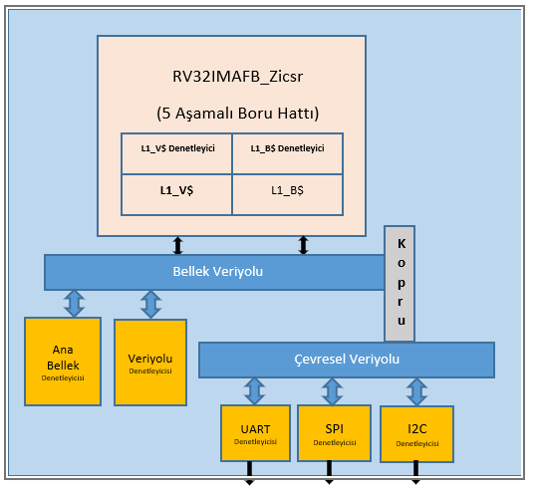
Şekil 1. Blok Şeması

Aşağıda Şekil 2’de, tasarlanacak beş aşamalı boru hattı mimarisi görülmektedir. Bu seçim sürecinde, açık kaynaklı işlemcilere referans verilmiş ve ardından 5 aşamalı boru hattı ve sıralı yürütme mantığına sahip bir işlemci tasarlanması planlanmıştır. [4]
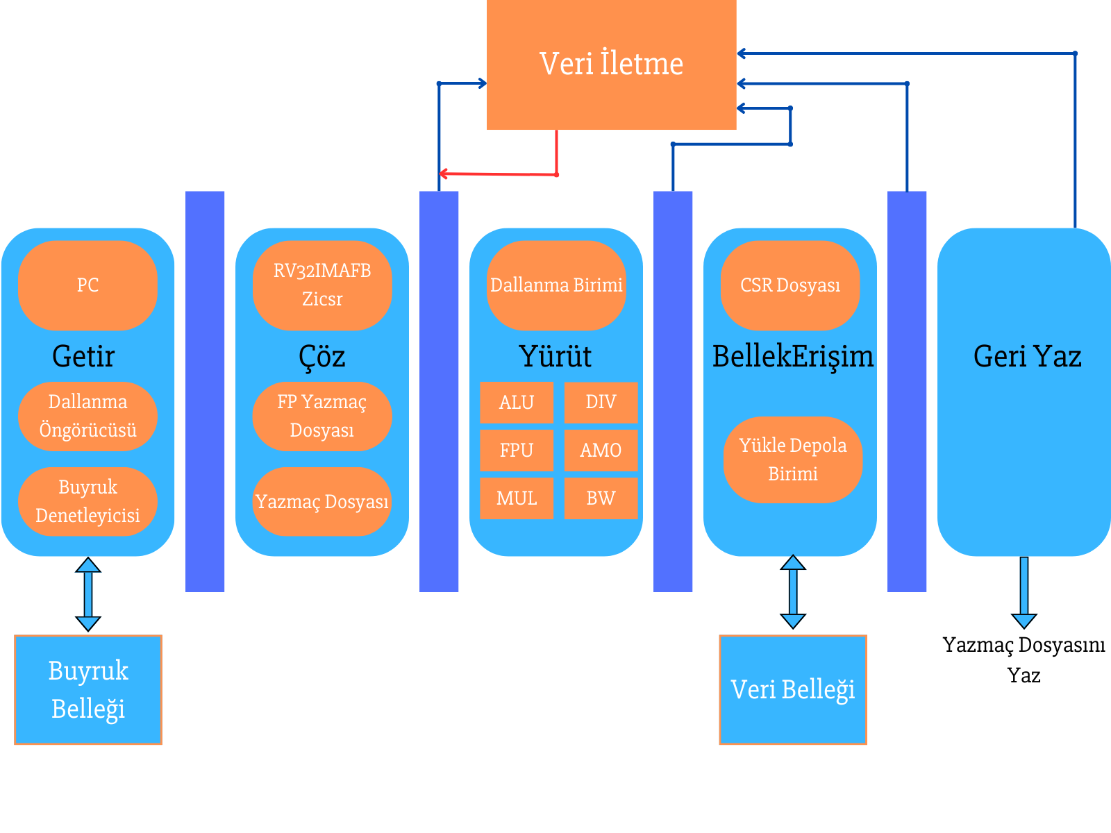
Şekil 2. Beş Aşamalı Boru Hattı Mimarisi

Beş aşamalı boru hattı, bağımsız birimler olarak tasarlanmıştır: Getir, Çöz, Yürüt, Bellek Erişim ve Geri Yaz.

Getir Birimi: Buyruk belleği ile arayüz sağlayan boru hattının birinci aşamasıdır. Getir, buyrukları buyruk belleğinden alır ve Çöz Birimi'ne gönderir. Getir Birimi, aynı zamanda bir Dallanma Öngörücü birimine sahiptir. Atlama tahminlerini kullanarak program sayacını (PC) değiştirebilir.
Çöz Birimi: Getir Birimi'nden alınan buyrukları çözümleyen boru hattının ikinci aşamasıdır. Ayrıca, Yazmaç Dosyaları üzerinde okuma erişimi başlatır. Yazmaç Dosyalarından gelen paketler senkronize edilerek Yürüt Birimi’ne gönderilir.
Yürüt Birimi: Çöz Birimi'nden gelen tüm çözümlenmiş buyrukları doğrulayan ve yürüten boru hattının üçüncü aşamasıdır. Geçersiz/desteklenmeyen buyruklar boru hattında daha ileri gitmeye izin verilmez. Dallanma biriminde dallanma buyruklarının atlayacağı adresler belirlenir, eğer yanlış dallanma tahmininde bulunulduysa boru hattı boşaltılır.
Bellek Erişim Birimi: Boru hattının dördüncü aşaması olup veri belleği ile arayüz sağlar. Bellek Erişim Birimi, Yürüt Birimi tarafından yönlendirildiği şekilde tüm bellek erişimlerini başlatır. Veri belleği, veri RAM'ı, IO çevre birimleri vb. olabilir.
Geri Yaz: Boru hattının beşinci aşamasıdır. Burada yürütmenin tamamlanır. Geri yaz Birimi yükleme verilerin Yazmaç Dosyalarına geri yazmakla sorumludur.

Aşağıda sunulan Tablo 2, entegre devre tasarım sürecinin çeşitli evrelerini kapsamlı bir biçimde özetlemektedir. Tasarımın başlangıcını teşkil eden RTL tasarımından, yerleştirme ve yönlendirme (Place and Route - PnR) işlemlerinin tamamlanmasına kadar olan süreç, her bir aşamanın kısa ve net bir şekilde açıklanması ve gerçekleştirilme yöntemlerinin belirtilmesi ile detaylandırılmıştır.

Tablo 2: Entegre Devre Tasarım Akışı Özeti

Aşama | Araçlar | Açıklama
RTL Tasarımı | Verilog (Vivado) | İşlemcinin ilk tasarımı ve fonksiyonel doğrulaması yapılır.
Sentez | Yosys | RTL tasarımı standart hücrelere dönüştürülür.
Floor Planning | OpenLANE içindeki araçlar | Çipin boyutları, güç hatları ve I/O blokları belirlenir.
Placement | OpenLANE içindeki araçlar | Standart hücrelerin ve büyük blokların yerleştirilmesi yapılır.
CTS | OpenLANE içindeki araçlar | Saat ağacı oluşturulur ve tüm flip-floplara eşit zamanlamada ulaşması sağlanır.
Routing | TritonRoute | Standart hücreler arasındaki elektriksel bağlantılar oluşturulur.
Gecikme Ayıklama | OpenSTA | RC ekstraksiyonu yapılarak netlist üzerinde gerçek gecikmeler hesaplanır.
Fiziksel Doğrulama | Magic ve Netgen | Tasarımın fiziksel kurallara ve şematik tasarıma uygunluğu kontrol edilir.
GDSII Üretimi | OpenLANE içindeki araçlar | Tasarımın üretim için final dosya formatı oluşturulur.

Takım Organizasyonu ve İş Planı
Proje ekibi, bir danışman ve beş üyeden oluşmaktadır. Tablo 3, danışman ve her bir üyenin bilgilerini göstermektedir.

Tablo 3: Proje Takım Üyeleri ve Bilgileri
Rol | İsim | Üniversite | Bölüm | Sınıf
Danışman | Öğr. Gör. Dr. Sezen BAL | Marmara Üniversitesi T.B.M.Y.O. | Bilgisayar Teknolojileri
Üye1  Takım Kaptanı | Eren KALE | Marmara Üniversitesi | Elektrik-Elektronik Mühendisliği | Lisans 2.sınıf
Üye 2 | Doğukan BİÇER | Marmara Üniversitesi | Elektrik-Elektronik Mühendisliği | Yüksek Lisans 1.Sınıf
Üye 3 | Celal Alperen BAYAR | Marmara Üniversitesi | Elektrik-Elektronik Mühendisliği | Lisans 2.sınıf
Üye 4 | Eray KAYAİLLİ | Marmara Üniversitesi | Elektrik-Elektronik Mühendisliği | Lisans 2.sınıf
Üye 5 | Armağan Bİ | Marmara Üniversitesi | Elektrik-Elektronik Mühendisliği | Lisans 2.sınıf

Tablo 4, proje takımının her bir iş paketi için planlanan faaliyetleri ve bu faaliyetlerin gerçekleştirileceği zaman çizelgesini göstermektedir.

Tablo 4: İş Paketleri ve Proje Takvimi

İş Paketi | İşin Tanımı | Ocak | Şubat | Mart | Nisan | Mayıs | Haziran
1 | Literatür Taraması ve Temel Araştırmalar | X | X
2 | Ön Tasarım Raporunun Hazırlanması |  | X | X
3 | Tasarım Araçlarının Kurulumu |  | X | X | X
4 | RTL Tasarımı ve İlk Simülasyon |  | X | X | X
5 | Sentez ve Sonrası Simülasyon |  |  | X | X
6 | Floor Planning |  |  |  | X | X
7 | Placement |  |  |  | X | X
8 | Clock Tree Synthesis (CTS) |  |  |  | X | X
9 | Routing ve Zamanlama Simülasyonu |  |  |  | X | X
10 | Gecikme Ayıklama |  |  |  | X | X | X
11 | Fiziksel Doğrulama (DRC/LVS) |  |  |  |  | X | X
12 | FPGA üzerinde Doğrulama Testleri |  |  |  |  | X | X
13 | GDSII Üretimi |  |  |  |  | X | X
14 | Detay Tasarım Raporunun Hazırlanması ve Teslimi |  |  |  |  | X | X

Projenin başarılı yürütülmesi için, her bir üye belirli görevleri üstlenmektedir. Danışman, projenin her aşamasında genel gözetim ve rehberlik sağlamak, planlama ve koordinasyonu üstlenmek, teknik destek sunmak, kritik karar anlarında yardımcı olmak ve ilerleyişi denetlemek gibi kritik rolleri yerine getirecektir. Tablo 5, tüm üyelerin katılımıyla gerçekleştirilecek olan iş paketlerini ve sorumlulukları detaylandırmaktadır.

Tablo 5: Proje Ekibi İş Bölümü

İsim | Görevler
Danışman | Genel gözetim ve rehberlik, projenin planlanması, takım çalışmasının koordinasyonu, teknik destek, kritik karar anlarında danışmanlık, proje ilerleyişinin denetimi
Tüm Üyeler | Literatür Taraması ve Temel Araştırmalar, Tasarım Araçlarının Kurulumu, Ön Tasarım Raporunun Hazırlanması, Detay Tasarım Raporunun Hazırlanması
Eray Kayailli, Armağan Bi | Floor Planning, Fiziksel Doğrulama
Doğukan Biçer, Eren Kale | Placement, İşlemcinin FPGA Üzerinde Doğrulama Testleri
Eren Kale, Doğukan Biçer, Celal Alperen Bayar | Clock Tree Synthesis (CTS), GDSII Üretimi
Tüm Üyeler | RTL Tasarımı ve İlk Simülasyon, Routing ve Zamanlama Simülasyonu
Celal Alperen Bayar, Eren Kale | Sentez ve Sonrası Simülasyon, Gecikme Ayıklama

Kaynakça ve Ekler

[1.a]: https://chipmunklogic.com/ip-cores/design-of-uart-controller/
[1.b]: https://github.com/ultraembedded/riscv_soc/tree/master/fpga/arty/run
[2.a]: https://alchitry.com/serial-peripheral-interface-spi-verilog
[2.b]: https://github.com/JimKnowler/verilog-spi,
[2.c]: https://github.com/sergachev/spi_mem_programmer
[3.a]: https://github.com/freecores/i2c/tree/master/sim/i2c_verilog/run
[3.b]: https://learn.adafruit.com/working-with-i2c-devices?view=all
[3.c]: https://os.mbed.com/media/uploads/robt/mbed_course_notes_-_serial_i2c.pdf
[4.a]:https://github.com/openhwgroup/cv32e40p/blob/master/docs/images/blockdiagram.svg
[4.b]:https://github.com/lowRISC/ibex/blob/master/doc/03_reference/images/blockdiagram.svg
[4.c]: https://github.com/ultraembedded/biriscv

